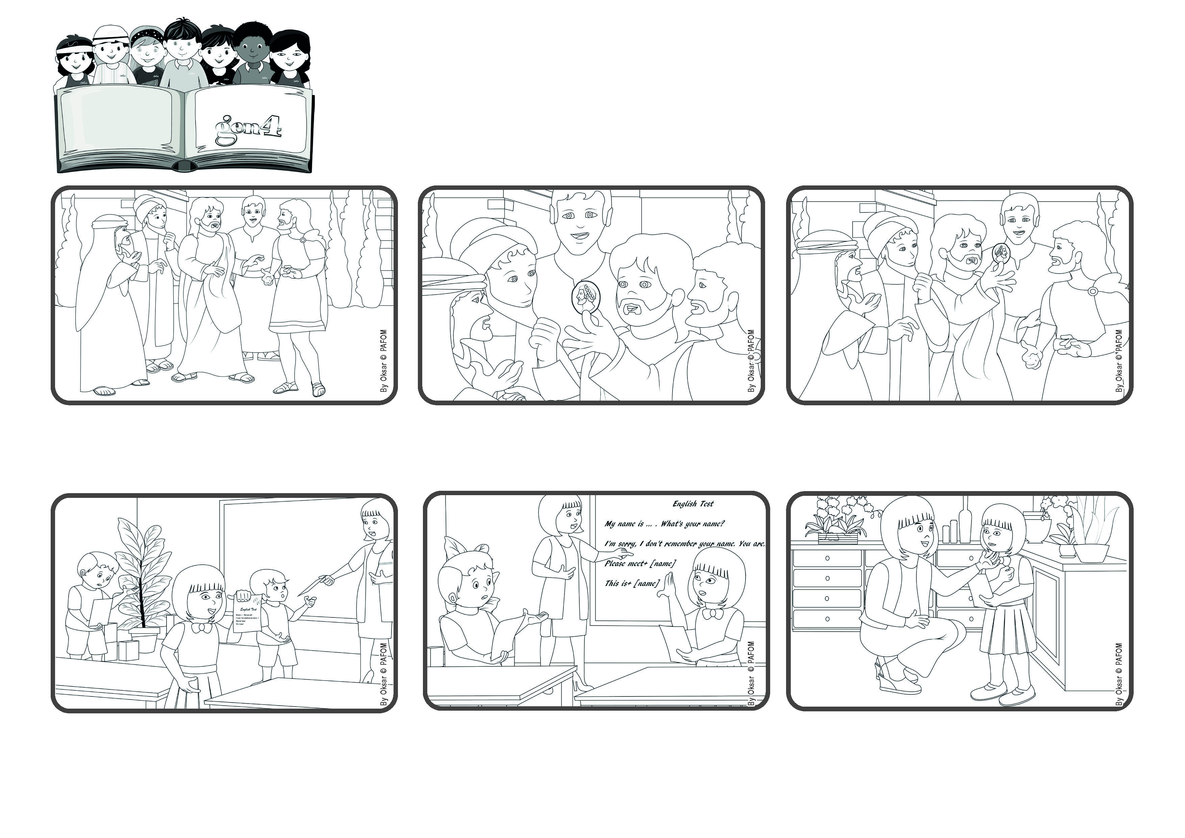

**“Rendete dunque a Cesare quello che è di Cesare e a Dio quello che è di Dio (Mt 22,21).**

**“Rendete dunque a Cesare quello che è di Cesare e a Dio quello che è di Dio (Mt 22,21).**

**Facciamo ogni cosa bene e con attenzione**

**Ottobre 2023**



**Parola di Vita**

**Alla fine, però ho sentito che dovevo dirlo e così l’insegnante mi ha cambiato il voto. Quando la mia mamma mi ha chiesto perché l’avevo fatto, le ho risposto: “perché voglio amare!”. E lei: “Brava! Questa volta era proprio difficile farlo!”**

**Però dopo la maestra ha fatto vedere a tutti le risposte corrette del test, e ho capito che lei non si era accorta che avevo fatto un errore. Non sapevo come fare. Volevo dire la verità, ma anche mi dispiaceva perdere il premio.**

**Una bambina cinese che si chiama May May ci racconta: ho 6 anni ed oggi abbiamo fatto un test di inglese. Quando la maestra mi ha restituito il compito ho visto che mi aveva dato il massimo dei voti. Così sapevo che avrei avuto un premio da lei!**

**Allora Gesù prosegue: “se questo soldo raffigura Cesare, potete ridarlo a lui, ma fate attenzione a dare anche a Dio quello che è di Dio”.**

**Così domandano a Gesù se è giusto pagare i soldi che Cesare chiede. Allora Gesù mostra uno dei denari che si usano per pagare, e domanda: “cosa c’è su questo soldo?” e loro gli rispondono: “l’immagine di Cesare”.**

**Gesù parla con sapienza. Un giorno alcune persone vanno da lui per fargli delle domande e metterlo in difficoltà. In quei tempi chi comandava era un imperatore che si chiamava Cesare. Era lui che faceva le leggi e chiedeva soldi per le necessità dell’impero.**

**”© PAFOM, Disegni e testo a cura del Centro Gen4”**

**I Gen4 sono i bambini del Movimento dei Focolari di cui Chiara Lubich è la fondatrice.**